

RASSEGNA STAMPA “Drum Theatre in Riss Minazzi- Oltre il muro del suono”.
Diramazione: 24-1-18
Diffusione : stampa provinciale
Agg. Al 26-1-
Testata | data | link (per vedere articolo clikkare) o pezzo
La Vita Casalese | 25-1-18 | 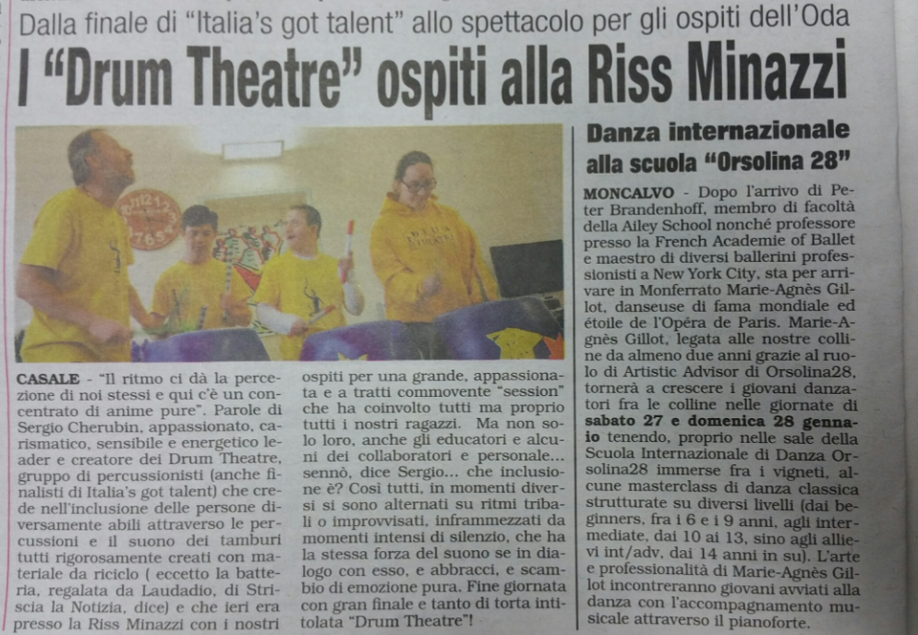
Casalenews | 25-1-18 | HOME PAGE più articolo e gallery  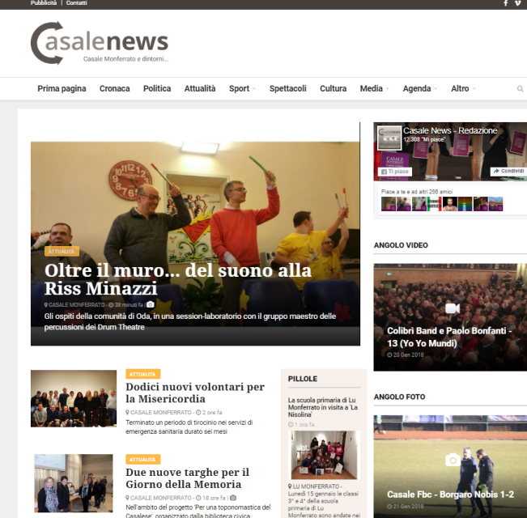  http://www.casalenews.it/attualita/oltre-il-muro-del-suono-alla-riss-minazzi-33828.html
CorriereAl | 25-8 | 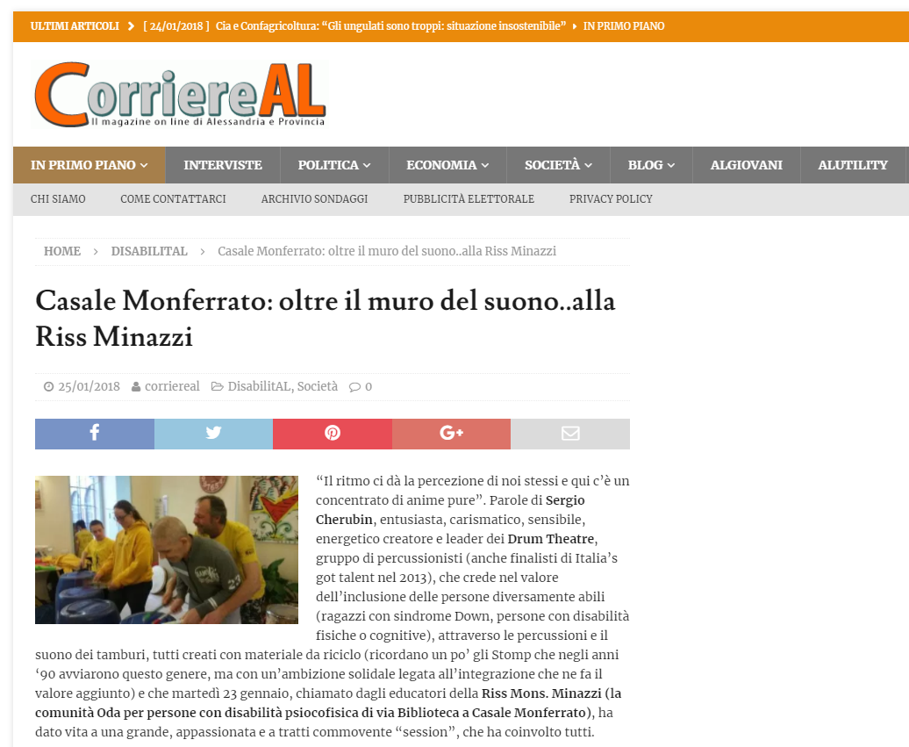  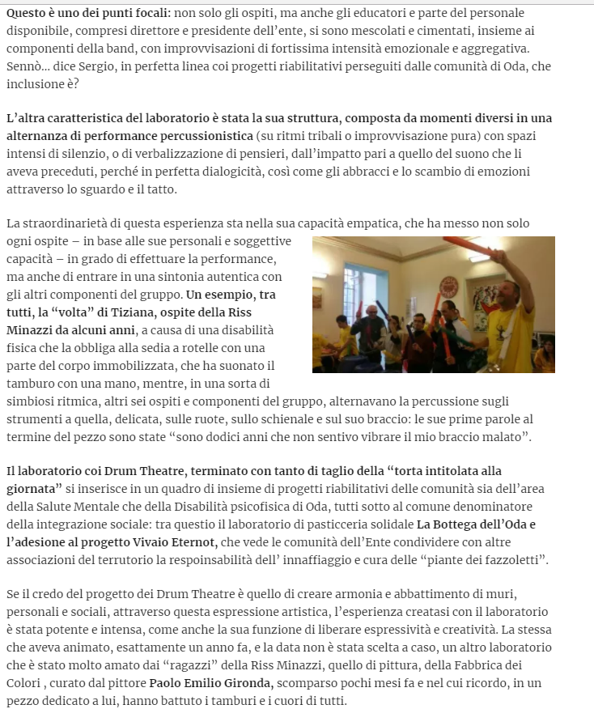
Il Monferrato | 26-1-18 | 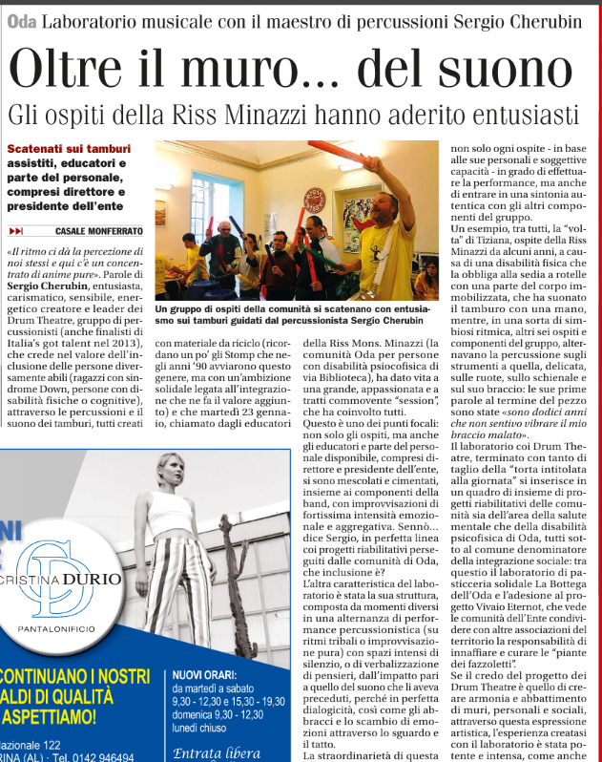
Alessandria Magazine | 26-1-18 | https://www.facebook.com/alessandriamagazine/posts/912365025599405
Il Piccolo | 30-1-18 | 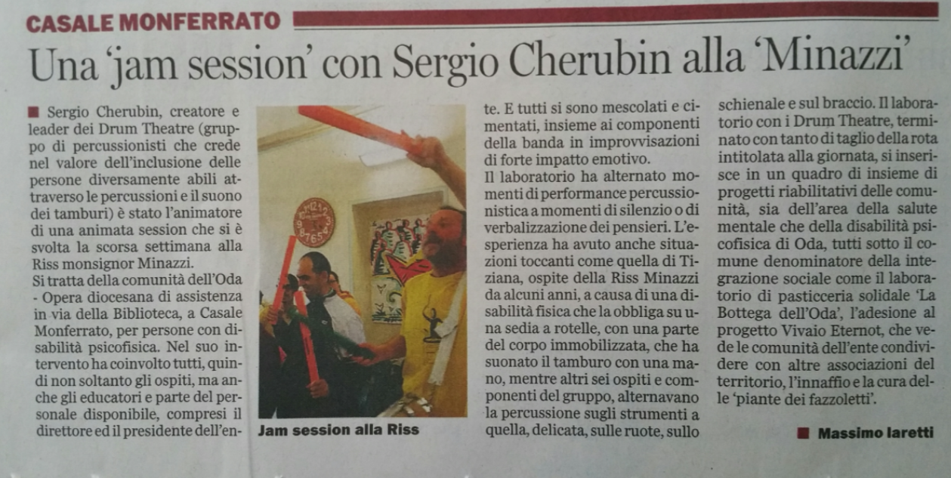
La vita casalese

